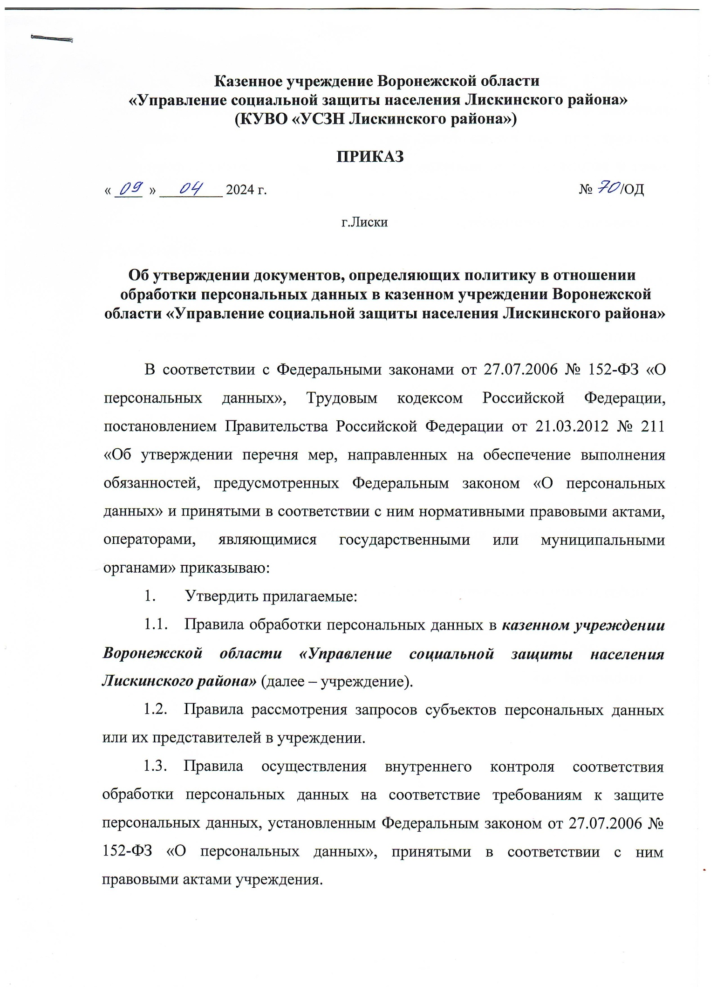
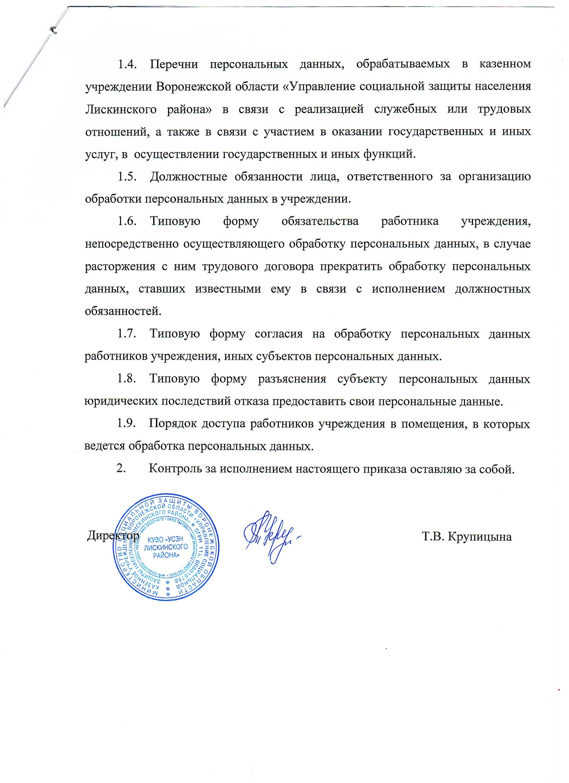
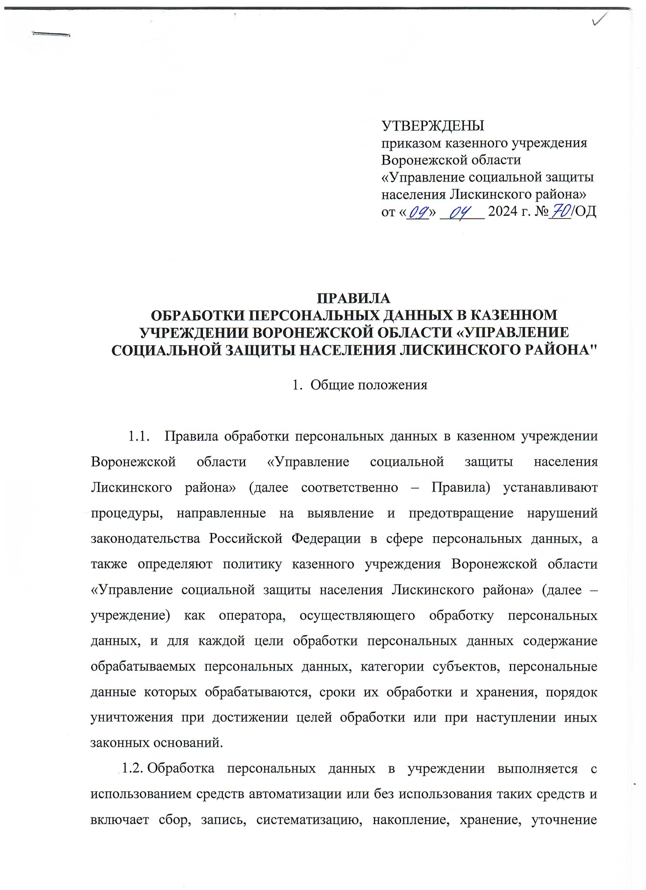

(обновление, изменение), извлечение, использование, передачу (распространение, предоставление, доступ), блокирование, удаление, уничтожение персональных данных субъектов, персональные данные которых обрабатываются в учреждении.
Обезличивание персональных данных в учреждении не осуществляется.
В учреждении для автоматизированной обработки персональных данных применяются информационные системы персональных данных других операторов.
  - Обработка персональных данных в учреждении осуществляется с соблюдением принципов и условий, предусмотренных настоящими Правилами и законодательством Российской Федерации в области персональных данных.
  - В учреждении к работе с персональными данными допускаются работники учреждения, в должностные обязанности которых входит обработка персональных данных либо осуществление доступа к персональным данным.
Правовым актом учреждения утверждается Перечень должностей работников учреждения, замещение которых предусматривает осуществление обработки персональных данных либо осуществление доступа к персональным данным (далее – Перечень должностей).
Работники учреждения, замещающие должности, включенные в Перечень должностей, уполномочены осуществлять обработку персональных данных либо осуществлять доступ к персональным данным в учреждении. Обработка персональных данных либо доступ к персональным данным, за исключением общедоступных персональных данных, работниками учреждения, не уполномоченными на совершение таких действий с персональными данными в порядке, предусмотренном настоящими Правилами, в учреждении запрещены.
Общим отделом учреждения осуществляется ведение Перечня лиц, которые уполномочены осуществлять обработку персональных данных либо осуществлять доступ к персональным данным в учреждении.
Ответственность за наличие у работников учреждения, полномочий осуществлять обработку персональных данных либо осуществлять доступ к персональным данным в учреждении несет лицо, ответственное за организацию обработки персональных данных в учреждении.
Работники учреждения, уполномоченные осуществлять обработку персональных данных (либо осуществлять доступ к персональным данным) в учреждении, осуществляют обработку персональных данных как автоматизированным способом, так и без использования средств автоматизации или смешанным способом.
  - Действие настоящих Правил не распространяется на отношения, возникающие при:
  - организации хранения, комплектования, учета и использования содержащих персональные данные документов Архивного фонда Российской Федерации и других архивных документов в соответствии с Федеральным законом от 22.10.2004 № 125-ФЗ «Об архивном деле в Российской Федерации»;
  - обработке персональных данных, отнесенных в порядке, установленном Законом Российской Федерации от 21.07.1993 № 5485-1 «О государственной тайне», к сведениям, составляющим государственную тайну.

2. Процедуры, направленные на выявление и предотвращение нарушений законодательства Российской Федерации в сфере персональных данных

Для выявления и предотвращения нарушений, предусмотренных законодательством Российской Федерации в сфере персональных данных, в учреждении используются следующие процедуры:
  - Осуществление внутреннего контроля соответствия обработки персональных данных требованиям к защите персональных данных.
  - Ознакомление работников учреждения, которые уполномочены осуществлять обработку персональных данных либо осуществлять доступ к персональным данным в учреждении, с положениями законодательства Российской Федерации о персональных данных (в том числе с требованиями к защите персональных данных), правовыми актами министерства социальной защиты Воронежской области и учреждения по вопросам обработки персональных данных.
Перед началом обработки персональных данных работники учреждения, которые уполномочены осуществлять обработку персональных данных, либо осуществлять доступ к персональным данным в учреждении, подписывают обязательство работника учреждения, непосредственно осуществляющего обработку персональных данных, в случае расторжения с ним трудового договора прекратить обработку персональных данных, ставших известными ему в связи с исполнением должностных обязанностей (далее – обязательство прекратить обработку персональных данных), и предоставляют его в общий отдел учреждения.
Обработка персональных данных, за исключением общедоступных персональных данных, работниками учреждения до момента подписания обязательства прекратить обработку персональных данных запрещается.
Подписание работниками учреждения обязательства прекратить обработку персональных данных, предусмотренного настоящими Правилами, обеспечивает общий отдел учреждения.
  - Ограничение обработки персональных данных достижением цели обработки.
  - Соответствие содержания и объема обрабатываемых персональных данных заявленным целям обработки.
  - Осуществление обработки персональных данных в соответствии с принципами и условиями обработки персональных данных, установленными законодательством Российской Федерации в сфере персональных данных.
  - Недопущение объединения баз данных, содержащих персональные данные, обработка которых осуществляется в целях, несовместимых между собой.
  - Обеспечение при обработке персональных данных точности персональных данных, их достаточности, а в необходимых случаях – актуальности по отношению к целям обработки персональных данных.
  - Соблюдение условий при хранении носителей персональных данных, обеспечивающих сохранность персональных данных и исключающих несанкционированный доступ к ним, посредством принятия мер обеспечения безопасности, включающих:
    - Хранение бумажных и машинных носителей информации (магнитные и оптические диски, флеш-накопители, накопители на жестких магнитных дисках, твердотельные накопители и другие), содержащих персональные данные (далее – машинные носители персональных данных), только в помещениях, включенных в перечень помещений, в которых осуществляется обработка, в том числе хранение, персональных данных (носителей персональных данных) в учреждении, утвержденный правовым актом учреждения, в условиях, исключающих возможность доступа посторонних лиц к персональным данным, в закрываемых сейфах или шкафах (ящиках).
    - Резервное копирование персональных данных, содержащихся в информационных системах персональных данных, применяемых в учреждении, на резервные машинные носители персональных данных, которое осуществляется операторами соответствующих информационных систем персональных данных.
    - Раздельное хранение персональных данных, обработка которых осуществляется в различных целях, определенных настоящими Правилами, на разных материальных носителях, которое обеспечивается структурными подразделениями учреждения, осуществляющими обработку персональных данных неавтоматизированным способом (без использования средств вычислительной техники).
    - Уничтожение персональных данных на машинных носителях персональных данных в случае их передачи (в том числе в составе технических средств) для их дальнейшей эксплуатации в другие структурные подразделения учреждения, а также при передаче таких машинных носителей персональных данных (в том числе в составе технических средств) на ремонт в сторонние организации, не имеющие права доступа к персональным данным, содержащимся на соответствующих машинных носителях персональных данных, или при выводе из эксплуатации (списании) указанных машинных носителей персональных данных (в том числе в составе технических средств), осуществляется администратором информационной безопасности учреждения.
  - Принятие мер по обеспечению безопасности персональных данных при их обработке в информационных системах персональных данных, применяемых в учреждении.

- Цели обработки персональных данных

Реализация прав граждан, их интересов, государственных гарантий в сфере социальной защиты и поддержки, оказание социальных и иных услуг, оказание бесплатной юридической помощи отдельным категориям граждан, социального обслуживания населения на территории Воронежской области, участие в оказании государственных и иных услуг, в осуществлении государственных и иных функций в соответствии с возложенными полномочиями, осуществление мероприятий по социальной реабилитации и абилитации граждан, адаптивной физической культуры.
  - Ведение кадрового делопроизводства, реализация задач по профилактике коррупционных правонарушений.
  - Ведение бюджетного учета.
  - Ведение воинского учета и бронирования граждан Российской Федерации, пребывающих в запасе Вооруженных Сил Российской Федерации и работающих в учреждении.
  - Обеспечение рассмотрения устных и письменных обращений, поступивших в учреждение.
  - Взаимодействие с комиссиями по делам несовершеннолетних и защите их прав, с органами опеки и попечительства, другими органами и учреждениями по реализации мер безнадзорности и правонарушений несовершеннолетних.

- Содержание обрабатываемых персональных данных

  - Работниками учреждения, которые уполномочены осуществлять обработку персональных данных либо осуществлять доступ к персональным данным в учреждении, допускается обработка персональных данных всех категорий, которые обрабатываются в учреждении.
  - Содержание обрабатываемых персональных данных для каждой цели обработки персональных данных определено Перечнями персональных данных, обрабатываемых в учреждении в связи с реализацией служебных или трудовых отношений, а также в связи с оказанием государственных услуг и осуществлением государственных и иных функций.

- Категории субъектов персональных данных

  - В учреждении обрабатываются персональные данные следующих субъектов персональных данных:
    - Граждан, претендующих на получение мер социальной поддержки, оказание социальных и иных услуг, оказание бесплатной юридической помощи отдельным категориям граждан, социального обслуживания населения на территории Воронежской области, обработка персональных данных которых осуществляется в соответствии с возложенными полномочиями, осуществление мероприятий по социальной реабилитации и абилитации граждан, и адаптивной физической культуры.
    - Лиц, замещающих или ранее замещавших должности в учреждении, и их близких родственников (отец, мать, братья, сестры и дети), а также супруги (супруга), в том числе бывшей (бывшего), супруги братьев и сестер, братьев и сестер супругов.
    - Лиц, претендующих на замещение вакантных должностей в учреждении и их близких родственников (отец, мать, братья, сестры и дети), а также супруги (супруга), в том числе бывшей (бывшего), супруги братьев и сестер, братьев и сестер супругов.
    - Граждан, направивших устное и (или) письменное обращение, поступившее в учреждение.
    - Членов семей, находящихся в социально опасном положении.
    - Несовершеннолетних детей, находящихся в трудной жизненной ситуации и в социально опасном положении.
5.2. Категории субъектов персональных данных для каждой цели обработки персональных данных определяются Перечнями персональных данных, обрабатываемых в учреждении в связи с реализацией служебных или трудовых отношений, а также в связи с участием в оказании государственных услуг и осуществлении государственных и иных функций в соответствии с возложенными полномочиями.
5.3. В случаях, предусмотренных Федеральным законом от 27.07.2006№ 152-ФЗ «О персональных данных», получение согласий субъектов персональных данных на обработку их персональных данных учреждения обеспечивается работниками учреждения.
Согласия субъектов персональных данных на обработку их персональных данных учреждением, полученные в письменной форме, хранятся в структурных подразделениях учреждения, осуществляющих сбор персональных данных, в течение 5 лет с даты прекращения обработки персональных данных соответствующих субъектов персональных данных.
Ответственность за наличие согласия субъектов персональных данных на обработку их персональных данных возлагается на лицо, ответственное за организацию обработки персональных данных в учреждении.

- Сроки обработки и хранения персональных данных

  - Сроки обработки и хранения персональных данных в учреждении определяются правовыми актами, регламентирующими порядок их сбора и обработки.
В случае, если правовыми актами конкретный срок обработки и хранения персональных данных не установлен, то их обработка осуществляется до достижения цели обработки персональных данных или утраты необходимости в достижении цели обработки персональных данных.
  - Срок хранения персональных данных в электронном виде должен соответствовать сроку хранения персональных данных на бумажных носителях, если иное не установлено законодательством Российской Федерации.
  - В случае отзыва субъектом персональных данных согласия на обработку его персональных данных учреждением обработка соответствующих персональных данных в учреждении должна быть прекращена, если учреждение не вправе осуществлять обработку таких персональных данных без согласия субъекта персональных данных на основаниях, предусмотренных Федеральным законом от 27.07.2006 № 152-ФЗ «О персональных данных» или другими федеральными законами.

- Порядок уничтожения персональных данных при достижении целей обработки или при наступлении иных законных оснований

  - В случае выявления неправомерной обработки персональных данных, осуществляемой оператором или лицом, действующим по поручению оператора, оператор в срок, не превышающий трех рабочих дней с даты такого выявления, обязан прекратить неправомерную обработку персональных данных или обеспечить прекращение неправомерной обработки персональных данных лицом, действующим по поручению оператора. В случае, если обеспечить правомерность обработки персональных данных невозможно, оператор в срок, не превышающий десяти рабочих дней с даты выявления неправомерной обработки персональных данных, обязан уничтожить такие персональные данные или обеспечить их уничтожение. Об устранении допущенных нарушений или об уничтожении персональных данных оператор обязан уведомить субъекта персональных данных или его представителя, а в случае, если обращение субъекта персональных данных или его представителя, либо запрос уполномоченного органа по защите прав субъектов персональных данных были направлены уполномоченным органом по защите прав субъектов персональных данных, также указанный орган.
  - В случае достижения цели обработки персональных данных оператор обязан прекратить обработку персональных данных или обеспечить ее прекращение (если обработка персональных данных осуществляется другим лицом, действующим по поручению оператора) и уничтожить персональные данные или обеспечить их уничтожение (если обработка персональных данных осуществляется другим лицом, действующим по поручению оператора) в срок, не превышающий тридцати дней с даты достижения цели обработки персональных данных, если иное не предусмотрено договором, стороной которого, выгодоприобретателем или поручителем по которому является субъект персональных данных, иным соглашением между оператором и субъектом персональных данных либо если оператор не вправе осуществлять обработку персональных данных без согласия субъекта персональных данных на основаниях, предусмотренных Федеральным законом от 27.07.2006 № 152-ФЗ «О персональных данных» или другими Федеральными законами.
  - В случае отзыва субъектом персональных данных согласия на обработку его персональных данных оператор обязан прекратить их обработку или обеспечить прекращение такой обработки (если обработка персональных данных осуществляется другим лицом, действующим по поручению оператора) и в случае, если сохранение персональных данных более не требуется для целей обработки персональных данных, уничтожить персональные данные или обеспечить их уничтожение (если обработка персональных данных осуществляется другим лицом, действующим по поручению оператора) в срок, не превышающий тридцати дней с даты поступления указанного отзыва, если иное не предусмотрено договором, стороной которого, выгодоприобретателем или поручителем по которому является субъект персональных данных, иным соглашением между оператором и субъектом персональных данных, либо если оператор не вправе осуществлять обработку персональных данных без согласия субъекта персональных данных на основаниях, предусмотренных Федеральным законом от 27.07.2006 № 152-ФЗ «О персональных данных» или другими Федеральными законами.
  - В случае обращения субъекта персональных данных к оператору с требованием о прекращении обработки персональных данных оператор обязан в срок, не превышающий десяти рабочих дней с даты получения оператором соответствующего требования, прекратить их обработку или обеспечить прекращение такой обработки (если такая обработка осуществляется лицом, осуществляющим обработку персональных данных), за исключением случаев, предусмотренных пунктами 2-11 части 1 статьи 6, частью 2 статьи 10 и частью 2 статьи 11 Федерального закона от 27.07.2006 № 152-ФЗ «О персональных данных». Указанный срок может быть продлен, но не более чем на пять рабочих дней в случае направления оператором в адрес субъекта персональных данных мотивированного уведомления с указанием причин продления срока предоставления запрашиваемой информации.
  - Учреждением осуществляется контроль и отбор по истечении срока хранения, установленного законодательством Российской Федерации, обрабатываемых персональных данных, содержащихся на бумажных и машинных носителях персональных данных, в том числе в информационных системах персональных данных, подлежащих уничтожению.
  - Уничтожение персональных данных, срок хранения которых истек, производится работниками учреждения, которые уполномочены осуществлять обработку персональных данных либо осуществлять доступ к персональным данным в учреждении, по решению руководителя учреждения, а также оператором информационной системы персональных данных (в случае внесения персональных данных в информационную систему).
  - В случае отсутствия возможности уничтожения персональных данных (учреждение) осуществляет блокирование таких персональных данных (или обеспечивает их блокирование, если обработка осуществлялась по поручению оператора) и уничтожение (обеспечивает уничтожение, если обработка осуществлялась по поручению оператора) персональных данных в срок не более чем шесть месяцев, если иной срок не установлен законодательством Российской Федерации.
  - Уничтожение персональных данных, если это допускается материальным носителем, производится способом, исключающим дальнейшую обработку этих персональных данных, с сохранением возможности обработки иных данных, зафиксированных на материальном носителе (удаление, вымарывание).
  - В учреждении уничтожение бумажных носителей персональных данных осуществляется с использованием уничтожителей бумаги (шредеров), сжиганием, механическим уничтожением, сдачей предприятию по утилизации вторсырья или иным способом с фиксированием сведений в локальном акте.
Уничтожение персональных данных на машинных носителях персональных данных осуществляется с использованием средств гарантированного удаления информации или путем физического разрушения машинного носителя персональных данных, исключающего дальнейшее восстановление информации.
Уничтожение персональных данных, внесенных в информационные системы персональных данных, применяемых в учреждении, осуществляется оператором информационной системы персональных данных (в случае внесения персональных данных в информационную систему).
  - В целях реализации меры, предусмотренной подпунктом 2.8.4 настоящих Правил, структурные подразделения учреждения направляют письменную заявку администратору информационной безопасности на уничтожение персональных данных на машинном носителе персональных данных (физическое разрушение машинного носителя персональных данных).
В срок, не превышающий 10 рабочих дней с даты поступления заявки, структурному подразделению учреждения, подавшему заявку на уничтожение персональных данных, направляется уведомление в письменной форме, содержащее результаты уничтожения персональных данных на машинном носителе персональных данных (физического разрушения машинного носителя персональных данных), к которому прилагается соответствующий машинный носитель персональных данных (в случае если машинный носитель персональных данных не подвергался физическому разрушению).
  - Подтверждение уничтожения персональных данных осуществляется в соответствии с Требованиями к подтверждению уничтожения персональных данных, утвержденными приказом Федеральной службы по надзору в сфере связи, информационных технологий и массовых коммуникаций от 28.10.2022 № 179 «Об утверждении Требований к подтверждению уничтожения персональных данных».

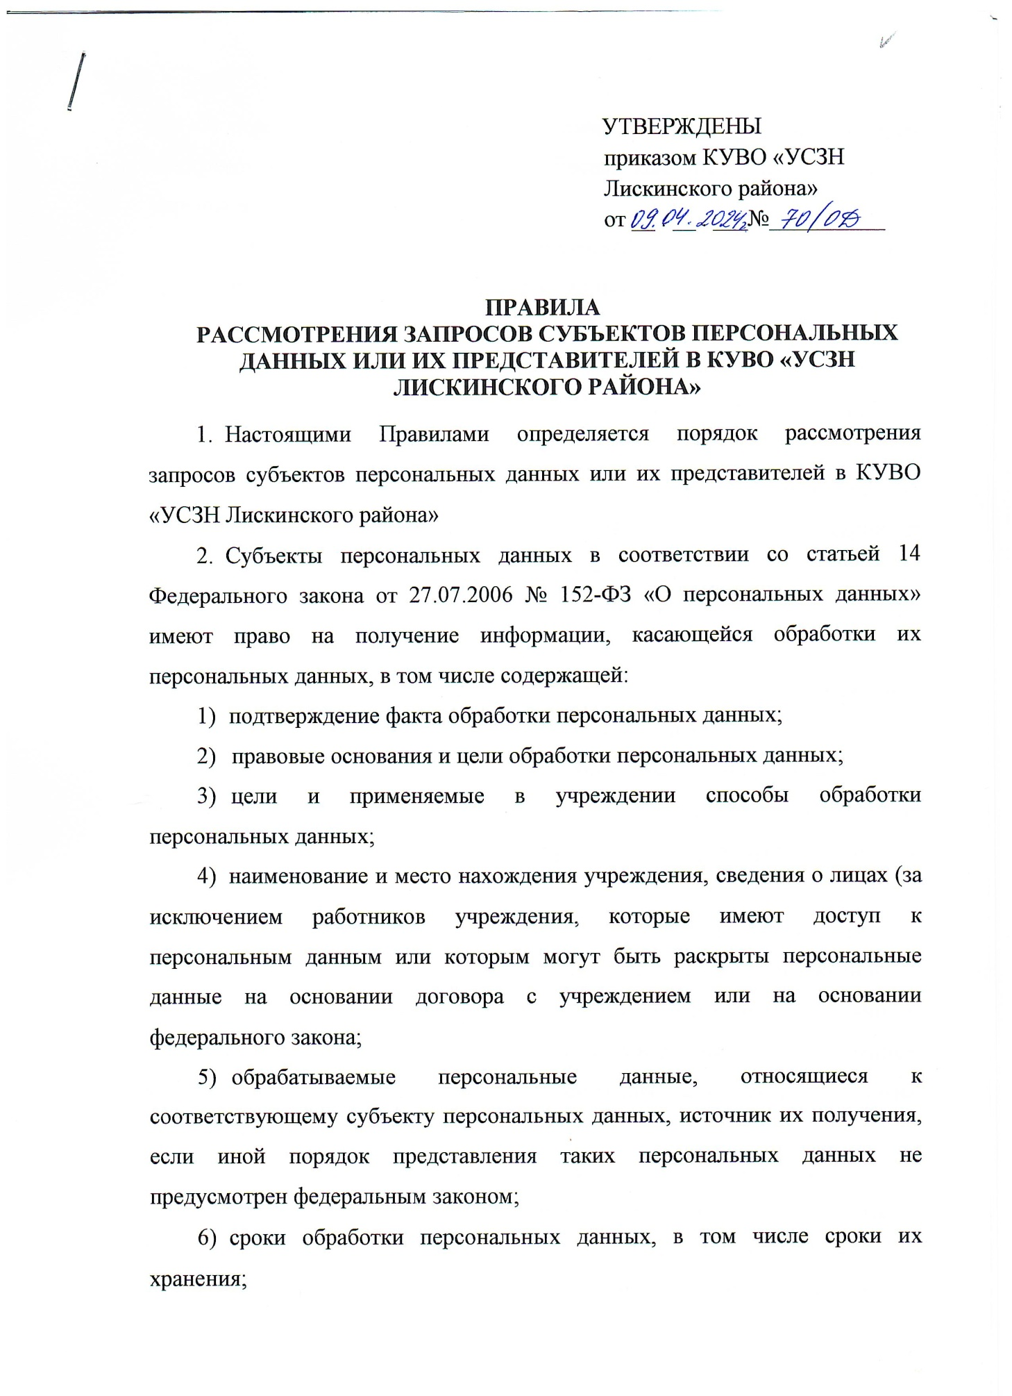

- порядок осуществления субъектом персональных данных прав, предусмотренных законодательством Российской Федерации в области персональных данных;
- информацию об осуществленной или предполагаемой трансграничной передаче персональных данных;
- наименование или фамилию, имя, отчество и адрес лица, осуществляющего обработку персональных данных по поручению руководителя учреждения либо лица его замещающего, если обработка поручена или будет поручена такому лицу;
- информацию о способах исполнения учреждением обязанностей, установленных в соответствии со статьей 18.1 Федерального закона от 27.07.2006 № 152-ФЗ «О персональных данных»;
- иные сведения, предусмотренные законодательством Российской Федерации в области персональных данных.
- Субъект персональных данных вправе требовать от учреждения уточнения их персональных данных, их блокирования или уничтожения в случае, если персональные данные являются неполными, устаревшими, неточными, незаконно полученными или не являются необходимыми для заявленной цели обработки, а также принимать предусмотренные законом меры по защите своих прав.
- Сведения, предусмотренные пунктом 2 настоящих Правил, должны быть предоставлены субъекту персональных данных учреждения в доступной форме, и в них не должны содержаться персональные данные, относящиеся к другим субъектам персональных данных, за исключением случаев, когда имеются законные основания для раскрытия таких персональных данных.
- Сведения, предусмотренные пунктом 2 настоящих Правил, предоставляются субъекту персональных данных или его представителю учреждения в течение десяти рабочих дней с момента обращения либо получения запроса субъекта персональных данных или его представителя. Указанный срок может быть продлен, но не более чем на пять рабочих дней в случае направления учреждением в адрес субъекта персональных данных мотивированного уведомления с указанием причин продления срока предоставления запрашиваемой информации. Запрос должен содержать:
- номер основного документа, удостоверяющего личность субъекта персональных данных или его представителя, сведения о дате выдачи указанного документа и выдавшем его органе;
- сведения, подтверждающие участие субъекта персональных данных в правоотношениях с учреждением (номер договора, дата заключения договора, условное словесное обозначение и (или) иные сведения), либо сведения, иным образом подтверждающие факт обработки персональных данных в учреждении;
- подпись субъекта персональных данных или его представителя.
Запрос может быть направлен в форме электронного документа и подписан электронной подписью в соответствии с законодательством Российской Федерации.
- Учреждение обязано сообщить в порядке, предусмотренном Федеральным законом от 27.07.2006 № 152-ФЗ «О персональных данных», субъекту персональных данных или его представителю информацию о наличии персональных данных, относящихся к соответствующему субъекту персональных данных, а также предоставить возможность ознакомления с этими персональными данными при обращении субъекта персональных данных или его представителя либо в течение десяти рабочих дней с даты получения запроса субъекта персональных данных или его представителя. Указанный срок может быть продлен, но не более чем на пять рабочих дней в случае направления учреждением в адрес субъекта персональных данных мотивированного уведомления с указанием причин продления срока предоставления запрашиваемой информации.
- В случае отказа в предоставлении информации о наличии персональных данных о соответствующем субъекте персональных данных или персональных данных субъекту персональных данных или его представителю при их обращении либо при получении запроса субъекта персональных данных или его представителя учреждения обязано дать в письменной форме мотивированный ответ, содержащий ссылку на положение части 8 статьи 14 Федерального закона от 27.07.2006 № 152-ФЗ «О персональных данных» или иного федерального закона, являющееся основанием для такого отказа, в срок, не превышающий десяти рабочих дней со дня обращения субъекта персональных данных или его представителя либо с даты получения запроса субъекта персональных данных или его представителя. Указанный срок может быть продлен, но не более чем на пять рабочих дней в случае направления учреждением в адрес субъекта персональных данных мотивированного уведомления с указанием причин продления срока предоставления запрашиваемой информации.
- Учреждение обязано предоставить безвозмездно субъекту персональных данных или его представителю возможность ознакомления с персональными данными, относящимися к этому субъекту персональных данных. В срок, не превышающий семи рабочих дней со дня предоставления субъектом персональных данных или его представителем сведений, подтверждающих, что персональные данные являются неполными, неточными или неактуальными, оператор обязан внести в них необходимые изменения. В срок, не превышающий семи рабочих дней со дня представления субъектом персональных данных или его представителем сведений, подтверждающих, что такие персональные данные являются незаконно полученными или не являются необходимыми для заявленной цели обработки, учреждение обязано уничтожить такие персональные данные. Учреждение обязано уведомить субъект персональных данных или его представителя о внесенных изменениях и предпринятых мерах и принять разумные меры для уведомления третьих лиц, которым персональные данные этого субъекта были переданы.
- В случае если сведения, предусмотренные пунктом 2 настоящих Правил, а также обрабатываемые персональные данные были предоставлены для ознакомления субъекту персональных данных по его запросу, субъект персональных данных вправе повторно обратиться в учреждение или направить повторный запрос в целях получения сведений, предусмотренных пунктом 2 настоящих Правил, и ознакомления с такими персональными данными не ранее чем через тридцать дней после первоначального обращения или направления первоначального запроса, если более короткий срок не установлен законодательством Российской Федерации или договором, стороной которого либо выгодоприобретателем или поручителем по которому является субъект персональных данных.
- Субъект персональных данных вправе повторно обратиться в учреждениеили направить повторный запрос в целях получения сведений, предусмотренных пунктом 2 настоящих Правил, а также в целях ознакомления с обрабатываемыми персональными данными до истечения срока, указанного в пункте 9 настоящих Правил, в случае, если такие сведения и (или) обрабатываемые персональные данные не были предоставлены ему для ознакомления в полном объеме по результатам рассмотрения первоначального обращения. Повторный запрос наряду со сведениями, указанными в пункте 5 настоящих Правил, должен содержать обоснование направления повторного запроса.
- Учреждение вправе отказать субъекту персональных данных в выполнении повторного запроса, не соответствующего условиям, предусмотренным пунктами 9 и 10 настоящих Правил. Такой отказ должен быть мотивированным.
- Право субъекта персональных данных на доступ к его персональным данным может быть ограничено в соответствии с федеральными законами, в том числе в случаях, предусмотренных частью 8 статьи 14 Федерального закона от 27.07.2006 № 152-ФЗ «О персональных данных».
- Учреждение обязано сообщать в уполномоченный орган по защите прав субъектов персональных данных по запросу этого органа необходимую информацию в течение десяти рабочих дней с даты получения такого запроса. Указанный срок может быть продлен, но не более чем на пять рабочих дней в случае направления учреждением в адрес уполномоченного органа по защите прав субъектов персональных данных мотивированного уведомления с указанием причин продления срока предоставления запрашиваемой информации.
- Ответственность за соблюдение правил рассмотрения запросов субъектов персональных данных или их представителей, а также уполномоченного органа по защите прав субъектов персональных данных в учреждении возлагается на лицо, ответственное за организацию обработки персональных данных в учреждении.

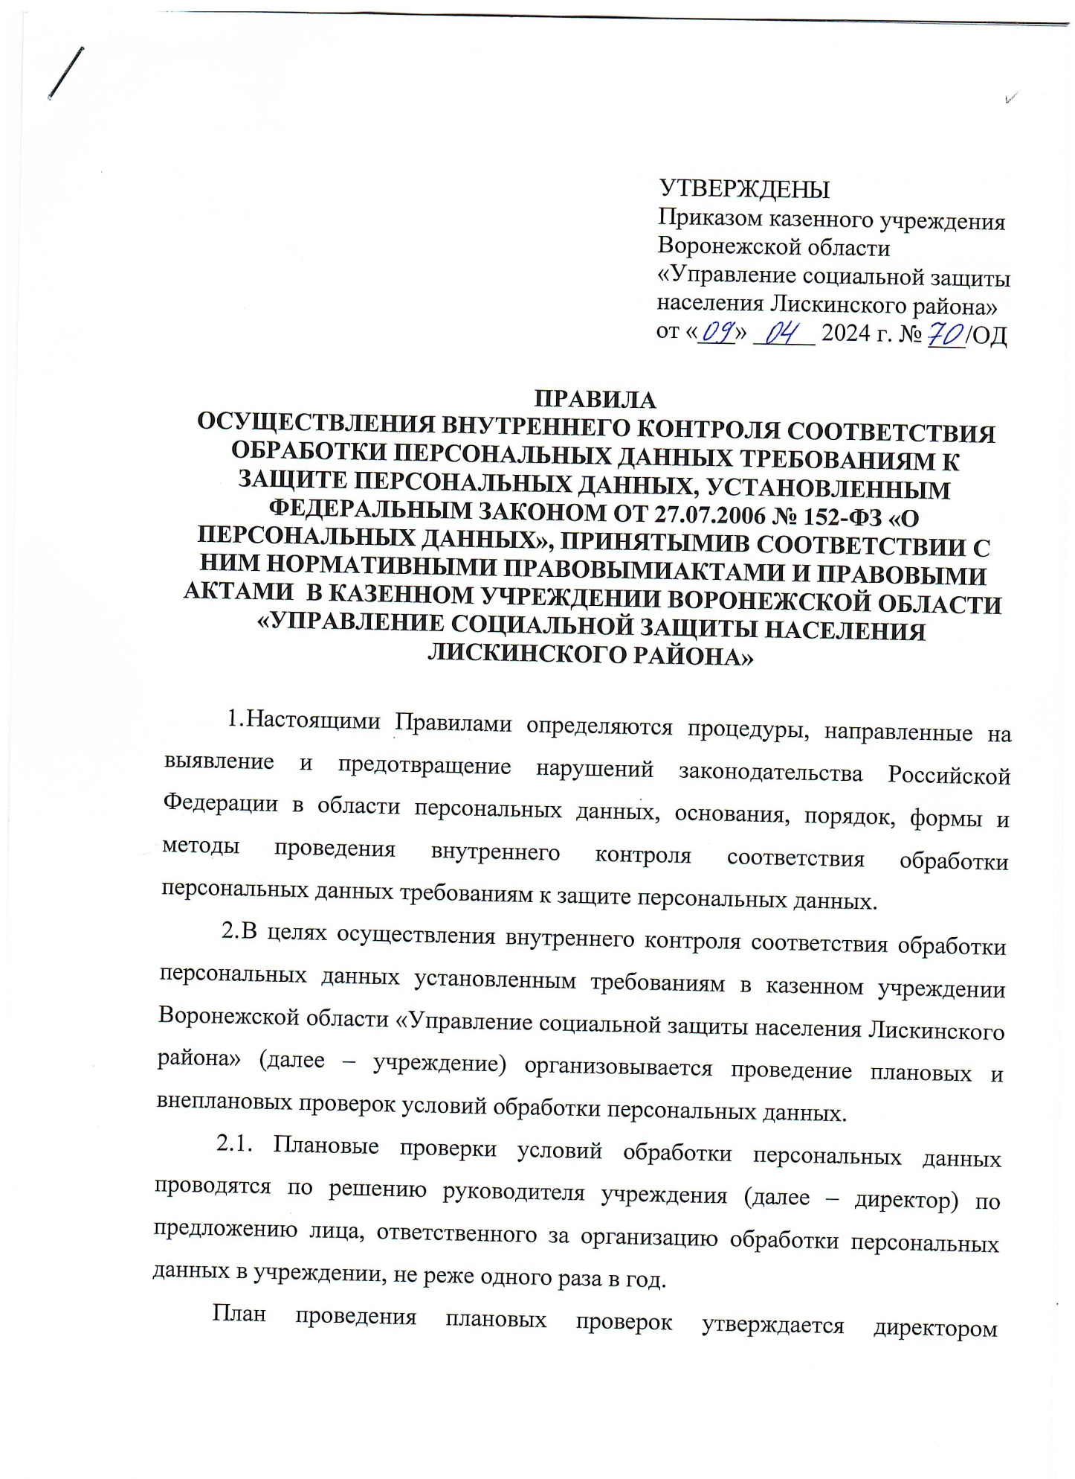 учреждения и доводится до структурных подразделений учреждения, в которых запланировано проведение плановой проверки, не менее чем за 14 рабочих дней до даты начала проверки.
2.2. Внеплановые проверки условий обработки персональных данных проводятся на основании поступившего в учреждение письменного обращения субъекта персональных данных или уполномоченного органа по защите прав субъектов персональных данных о нарушениях обработки персональных данных по предложению лица, ответственного за организацию обработки персональных данных в учреждении.
- Проверки условий обработки персональных данных в учреждении осуществляются комиссией, образуемой правовым актом учреждения (далее – Комиссия) из числа работников учреждения, которые уполномочены осуществлять обработку персональных данных либо осуществлять доступ к персональным данным в учреждении. При этом председателем Комиссии является лицо, ответственное за организацию обработки персональных данных в учреждении.
В проведении проверки не может участвовать работник учреждения, прямо или косвенно заинтересованный в ее результатах.
- Проведение внеплановой проверки организуется в течение пяти рабочих дней с даты поступления соответствующего обращения.
- При проведении плановой проверки условий обработки персональных данных в учреждении должны быть полностью, объективно и всесторонне установлены:
- соответствие содержания и объема обрабатываемых персональных данных заявленным целям обработки персональных данных;
- соблюдение точности и при необходимости актуальности обрабатываемых персональных данных;
- соблюдение сроков обработки и хранения персональных данных;
- соблюдение порядка уничтожения персональных данных;
- соблюдение порядка доступа к персональным данным, включая наличие у работников учреждения полномочий осуществлять обработку персональных данных либо осуществлять доступ к персональным данным в учреждении;
- соблюдение порядка доступа работников учреждения в помещения, в которых осуществляется обработка, в том числе хранение, персональных данных (носителей персональных данных) в учреждении;
- соблюдение требований при обработке персональных данных, осуществляемой неавтоматизированным способом;
- выполнение принимаемых мер по обеспечению безопасности персональных данных при их обработке в информационных системах персональных данных, применяемых в учреждении;
- проведение оценки эффективности принимаемых мер по обеспечению безопасности персональных данных в информационных системах персональных данных учреждения.
- Комиссия при проведении проверки условий обработки персональных данных в учреждении имеет право:
- запрашивать у работников учреждения соответствующих структурных подразделений учреждения, информацию, необходимую для реализации полномочий;
- вносить руководителю учреждения предложения по уточнению, блокированию или уничтожению неполных, избыточных, недостоверных или полученных незаконным путем персональных данных в учреждении, а также прекращению обработки и уничтожения персональных данных в учреждении в случае достижения цели их обработки или в случае утраты необходимости в достижении этой цели;
- вносить руководителю учрежденияпредложения о совершенствовании правовых, организационных и технических мер по обеспечению безопасности персональных данных в учреждении, а также предложения о привлечении к дисциплинарной ответственности работников учреждения, виновных в нарушении законодательства Российской Федерации в области персональных данных и документов, определяющих политику учреждения в отношении обработки персональных данных, а также правовых актов учреждения по вопросам обработки и защиты персональных данных;
- вносить руководителю учреждения предложения по приостановлению или прекращению обработки персональных данных в учреждении, осуществляемой с нарушением требований законодательства Российской Федерации.
- Членами комиссии должна обеспечиваться конфиденциальность персональных данных, которые стали известны в ходе проведения проверки условий обработки персональных данных в учреждении.
- Плановая проверка условий обработки персональных данных в учреждении должна быть завершена не позднее чем через 30 календарных дней со дня принятия решения о ее проведении. Внеплановая проверка должна быть завершена не позднее чем через 15 календарных дней со дня принятия решения о ее проведении.
- Решение Комиссии считается правомочным, если оно принято не менее чем половиной ее членов. Решение оформляется заключением Комиссии, которое должно содержать результаты проведенной проверки и меры, необходимые для устранения выявленных нарушений.
В случае несогласия с принятым решением каждый член Комиссии вправе изложить в письменном виде свое мнение, которое подлежит обязательному приобщению к заключению Комиссии.
- По результатам проведенной проверки условий обработки персональных данных в учреждении лицо, ответственное за организацию обработки персональных данных в учреждении, докладывает руководителю учреждения о результатах проведенной проверки и мерах, необходимых для устранения выявленных нарушений.
- По существу вопросов, поставленных в обращении субъекта персональных данных или уполномоченного органа по защите прав субъектов персональных данных, лицо, ответственное за организацию обработки персональных данных в учреждении, в течение 5 рабочих дней со дня окончания проверки дает письменный ответ заявителю.
- Ответственность за соблюдение настоящих Правил возлагается на лицо, ответственное за организацию обработки персональных данных в учреждении.

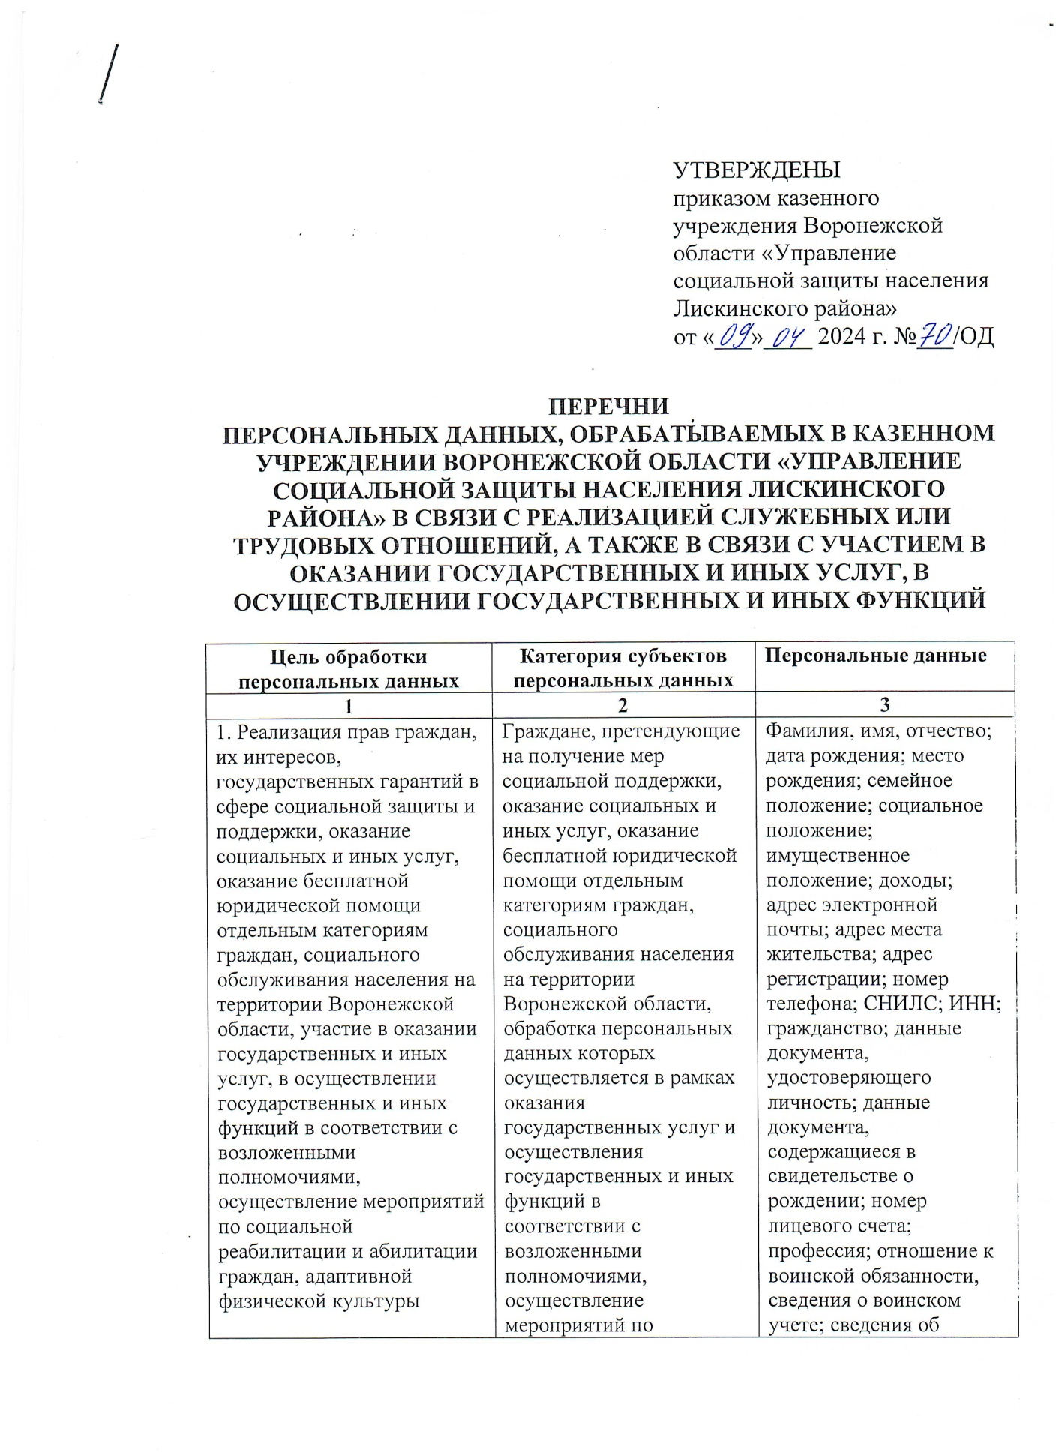

1. Реализация прав граждан, их интересов, государственных гарантий в сфере социальной защиты и поддержки, оказание социальных и иных услуг, оказание бесплатной юридической помощи отдельным категориям граждан, социального обслуживания населения на территории Воронежской области, участие в оказании государственных и иных услуг, в осуществлении государственных и иных функций в соответствии с возложенными полномочиями, осуществление мероприятий по социальной реабилитации и абилитации граждан, адаптивной физической культуры | Граждане, претендующие на получение мер социальной поддержки, оказание социальных и иных услуг, оказание бесплатной юридической помощи отдельным категориям граждан, социального обслуживания населения на территории Воронежской области, обработка персональных данных которых осуществляется в рамках оказания государственных услуг и осуществления государственных и иных функций в  соответствии с возложенными полномочиями,  осуществление мероприятий по социальной реабилитации и абилитации граждан, адаптивной физической культуры | Фамилия, имя, отчество; дата рождения; место рождения; семейное положение; социальное положение; имущественное положение; доходы; адрес электронной почты; адрес места жительства; адрес регистрации; номер телефона; СНИЛС; ИНН; гражданство; данные документа, удостоверяющего личность; данные документа, содержащиеся в свидетельстве о рождении; номер лицевого счета; профессия; отношение к воинской обязанности, сведения о воинском учете; сведения об образовании; сведения о состоянии здоровья; сведения о судимости; данные документа, подтверждающего право на меры социальной поддержки; сведения об установлении инвалидности; награды и знаки отличия; сведения о составе семьи; сведения о жилищных условиях; сведения о предоставленных мерах социальной поддержки, информация о льготном статусе, банковские реквизиты; данные, подтверждающие государственную регистрацию брака (расторжение брака), данные, подтверждающие государственную регистрацию рождения (усыновления); прежние фамилия, имя, отчество, дата и причина изменения; сведения об имуществе, данные свидетельства о государственной регистрации актов гражданского состояния; данные свидетельства об усыновлении; сведения из документов, выданных (оформленных) в ходе гражданского судопроизводства, в том числе решения судов общей юрисдикции; сведения из документов, являющихся основанием для вселения в жилое помещение, занимаемое заявителем и членами его семьи; данные подтверждающие факт вынужденного переселения, связанного с репрессиями; сведения о правах гражданина и членов его семьи на объекты недвижимого имущества; сведения о наличии/отсутствии жилых помещений в собственности; сведения о лицах, проживающих совместно с заявителем; сведения, подтверждающие право на дополнительную площадь жилого помещения, сведения об отсутствии земельного участка, предоставленного исполнительными органами государственной власти или органами местного самоуправления для индивидуального жилищного строительства на праве собственности или аренды после введения в действие Федерального закона «О государственной регистрации прав на недвижимое имущество и сделок с ним»; данные документа об установлении отцовства (серия, номер, кем выдан); размер пенсии, сведения о работе; сведения об удостоверении к медали; сведения о пребывании в фашистском концлагере; наградные документы; сведения о гибели (смерти) военнослужащего; сведения из заключения военно-врачебной комиссии; сведения о том, что семья не состоит на профилактическом учете как неблагополучная; сведения из акта обследования материально-бытового положения семьи; иные персональных данные необходимые для достижения цели
2. Ведение кадрового делопроизводства, реализация задач по профилактике коррупционных правонарушений | Лица, замещающие или ранее замещавшие должности в учреждении и их близкие родственники (отец, мать, братья, сестры и дети), а также супруга (супруг), в том числе бывшая (бывший), супруги братьев и сестер, братья и сестры супругов.  Лица, претендующие на замещение вакантных должностей в учреждении и их близкие родственники (отец, мать, братья, сестры и дети), а также супруга (супруг), в том числе бывшая (бывший), супруги братьев и сестер, братья и сестры супругов. | Фамилия, имя, отчество; дата рождения; место рождения; семейное положение; социальное положение; имущественное положение; доходы; адрес электронной почты; адрес места жительства; номер телефона; СНИЛС; ИНН; гражданство; данные документа, удостоверяющего личность; данные документа, удостоверяющего личность за пределами Российской Федерации; данные документа, содержащиеся в свидетельстве о рождении; номер лицевого счета; профессия; должность; сведения о трудовой деятельности (в том числе стаж работы, данные о трудовой занятости на текущее время с указанием наименования и расчетного счета организации); отношение к воинской обязанности, сведения о воинском учете; сведения об образовании; сведения о состоянии здоровья; сведения о судимости; реквизиты страхового медицинского полиса обязательного медицинского страхования; реквизиты свидетельства государственной регистрации актов гражданского состояния, образование; ученая степень, информация о владении иностранными языками; информация, содержащаяся в трудовом договоре, дополнительных соглашениях к трудовому договору; факты биографии, сведения о пребывании за границей; фотография; информация об оформленных допусках к государственной тайне; сведения о государственных наградах, иных наградах и знаках отличия; сведения о профессиональной переподготовке и (или) повышении квалификации; информация о ежегодных оплачиваемых отпусках; учебных отпусках и отпусках без сохранения денежного содержания; состав семьи (степень родства, фамилия, имя, отчество, год, число, месяц и место рождения, место работы, домашний адрес); сведения о наличии (отсутствии) дисциплинарных взысканий; сведения из налоговой инспекции о том, что не включен в перечень не дисквалифицированных лиц; справка об отсутствии привлечения к административной ответственности за потребление наркотических средств или психотропных веществ без назначения врача
3. Ведение бюджетного учета | Лица, замещающие или ранее замещавшие должности в учреждении, и их близкие родственники (дети). | Фамилия, имя, отчество; дата рождения; доходы; адрес места жительства; адрес регистрации; СНИЛС; ИНН; данные документа, удостоверяющего личность; реквизиты банковской карты; номер лицевого счета; реквизиты для перечисления заработной платы и других выплат, предусмотренных законодательством, справки о доходах; карточки налогового учета, карточки индивидуального учета сумм начисленных выплат и иных вознаграждений и сумм начисленных страховых взносов; информация об исполнении обязательств по исполнительному листу; информация о листке нетрудоспособности, информация о ежемесячном денежном содержании по каждому работнику
4.Ведение воинского учета и бронирования граждан Российской Федерации, пребывающих в запасе Вооруженных Сил Российской Федерации и работающих в учреждении | Лица, замещающие должности в учреждении. | Фамилия, имя, отчество; год рождения; месяц рождения; дата рождения; место рождения; семейное положение; социальное положение; адрес места жительства; адрес регистрации; номер телефона; гражданство; данные документа, удостоверяющего личность; данные водительского удостоверения; данные документа, удостоверяющего личность за пределами Российской Федерации; должность; отношение к воинской обязанности, сведения о воинском учете; сведения об образовании
5.Обеспечение рассмотрения устных и письменных обращений, поступивших в учреждение | Граждане, направившие устное и (или) письменное обращение, поступившее в учреждение. | Фамилия, имя, отчество; адрес электронной почты; адрес места жительства; адрес регистрации; номер телефона; почтовый адрес, иные персональные данные, которые гражданин прилагает к обращению
6. Взаимодействие с комиссиями по делам несовершеннолетних и защите их прав, с органами опеки и попечительства, другими органами и учреждениями по реализации мер безнадзорности и правонарушений несовершеннолетних | Члены семей, находящихся в социально опасном положении.  Несовершеннолетние дети, находящиеся в трудной жизненной ситуации и в социально опасном положении. | Фамилия, имя, отчество; дата рождения; адрес места жительства; номер телефона; социальное положение; гражданство; данные документа, удостоверяющего личность; данные документа, содержащиеся в свидетельстве о рождении; сведения о состоянии здоровья; сведения об установлении инвалидности; сведения о жилищных условиях; данные свидетельства об усыновлении; сведения из документов, выданных (оформленных) в ходе гражданского судопроизводства, в том числе решения судов общей юрисдикции; данные документа об установлении отцовства (серия, номер, кем выдан); сведения о том, что семья состоит (не состоит) на профилактическом учете как неблагополучная; сведения из акта обследования материально-бытового положения семьи; иные персональные данные, необходимые для достижения цели

